Name | Datum | SUPRA – Wetter  UE 7, AB 7.2
HAGEL – was ist das?
Lies den Infotext gut durch, um am Ende drei Fragen beantworten zu können!
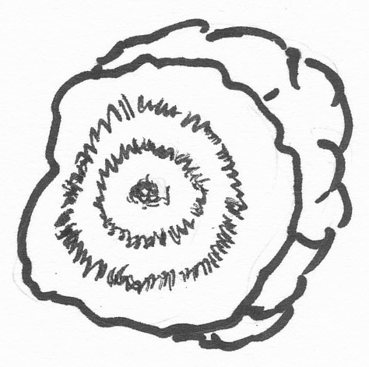
Hagel beginnt auch als Regen. Bevor die Regentropfen aber zur Erde fallen können, wirbelt sie der Wind hoch in kalte Luftschichten. Sie gefrieren dort und fallen wieder nach unten. Dabei stoßen sie mit anderen Wassertröpfchen zusammen, die sich anlagern und gefrieren. Oft wird das Eiskorn mehrere Male hochgewirbelt, und jedes Mal lagert sich ein neuer Wassertropfen an. Mehrere Eisschichten wickeln sich also um den ersten Regentropfen. Irgendwann jedoch wird das Hagelkorn zu schwer und es fällt auf die Erde. Gewöhnlich ist ein Hagelkorn bis zu 2 cm groß. Sie können jedoch einen Durchmesser von mehr als 10 cm und ein Gewicht von über einem Kilogramm erreichen. Solch große Hagelkörner erreichen beim Fallen Geschwindigkeiten von über 150 Kilometer in der Stunde – so schnell wie ein Auto auf der Autobahn!
Hagelkörner in dieser Größe können großen Schaden anrichten – sie vernichten die Ernte auf den Feldern oder zerschlagen Fensterscheiben.
Kannst du die Eis-schichten sehen?
Frage 1: Wer ist dafür verantwortlich, dass der Regentropfen immer wieder in die oberen Luftschichten gelangt, so dass sich Eisschichten bilden können?
Antwort: _______________________________.
Frage 2: Wie groß ist ein Hagelkorn gewöhnlich? Wie groß kann es werden?
Antwort: ___________________________________________________________.
Frage 3: Welche Auswirkungen kann Hagel im schlimmsten Fall haben?
Antwort: _________________________________________________________
_________________________________________________________________

